# Homework 3 – Business Intelligence

## **חלק 1 – שאילתות SQL**

**הערות**

1. כל השאילתות מבוססות על מבנה ה-DW בהתאם להגדרתו במטלה מספר 2.
2. קובץ sql המכיל את כלל השאילתות מצורף ל-Git של הקבוצה - [קישור](https://github.com/Ronitzhaki/BI-Project)

**שאילתות**

1. שתי המדינות (מקום ראשון ושני) עם הרווח הגבוה ביותר.

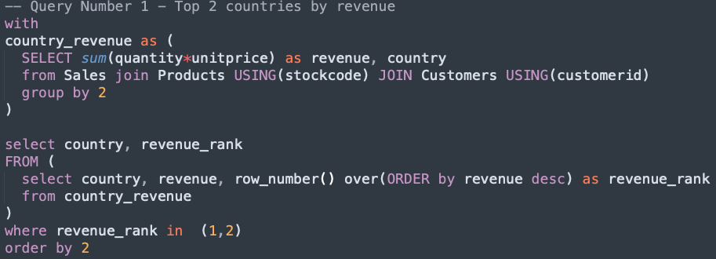

1. המוצר הנמכר ביותר (לפי כמות קניה בהזמנה) בכל חודש.

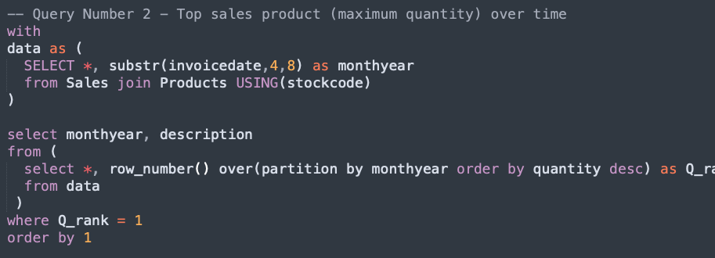

1. כמות משתמשים אקטיביים חודשית (MAU).

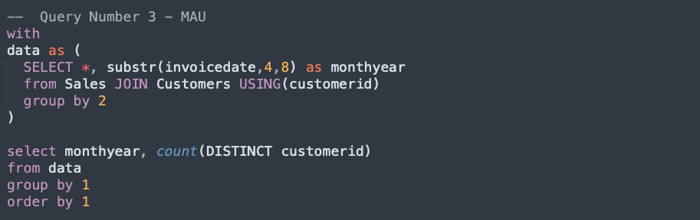

1. אחוז הלקוחות שביצעו רכישה נוספת בעלות גבוה יותר, באותו היום, עבור מוצר שונה.

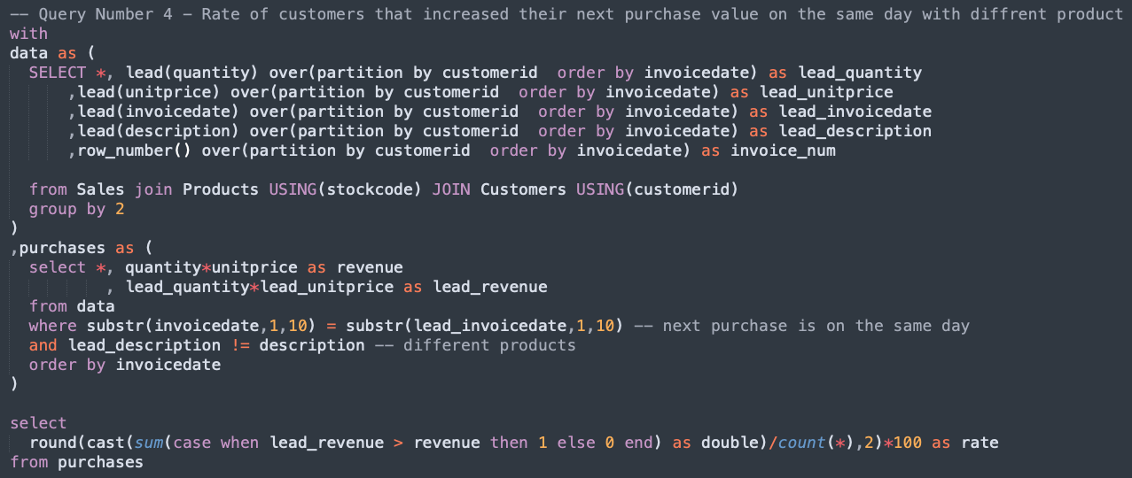

1. רווח יומי.

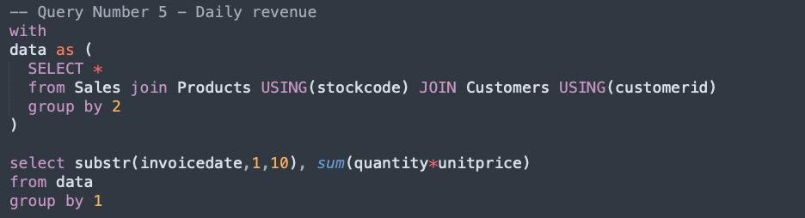

1. רווח יומי פר לקוח.

